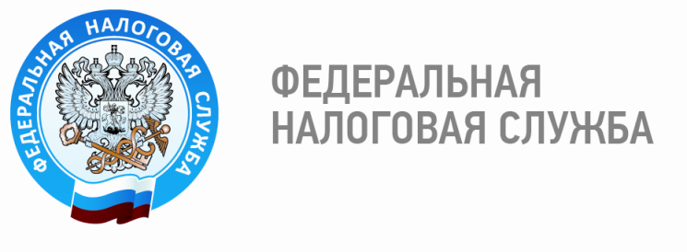

В Личный кабинет – за налоговым уведомлением

Налоговые органы напоминают, что на официальном сайте ФНС России www.nalog.ru размещен электронный сервис «Личный кабинет налогоплательщика для физических лиц». Функционал Личного кабинета позволяет гражданам решать свои налоговые вопросы дистанционно, без визита в налоговую инспекцию. С его помощью можно в режиме онлайн уточнять наличие или отсутствие задолженности по налогам и сборам, запрашивать и получать любую интересующую информацию, производить оплату с помощью сервисов банков-партнеров службы, уточнять характеристики объектов налогообложения, а также персональные данные, направлять декларацию по форме 3-НДФЛ и многое другое.
В соответствии с пунктом 2 статьи 112 Налогового кодекса Российской Федерации физические лица, получившие доступ к Личному кабинету, получают налоговые уведомления, требования, иные документы, используемые налоговыми органами при реализации своих полномочий в отношениях, регулируемых законодательством о налогах и сборах, в электронном виде через Личный кабинет. Указанные документы налогоплательщикам по почте не направляются.
В ближайшее время налоговые органы приступят к исчислению имущественных налогов за 2018 год. Пользователи сервиса смогут увидеть сформированные уведомления и квитанции на уплату налогов только в своем Личном кабинете. В целях своевременной уплаты начисленных налогов рекомендуем проверить, активна ли ваша учетная запись, не утерян ли пароль, и в случае необходимости обратиться в налоговый орган или МФЦ за восстановлением доступа к сервису.

Отдел учета и работы с налогоплательщиками Межрайонной ИФНС России № 3
по Ханты-Мансийскому автономному округу – Югре

